**МІНІСТЕРСТВО КУЛЬТУРИ ТА СТРАТЕГІЧНИХ КОМУНІКАЦІЙ УКРАЇНИ**

**НАЦІОНАЛЬНА АКАДЕМІЯ ОБРАЗОТВОРЧОГО МИСТЕЦТВА**

**І АРХІТЕКТУРИ**

**КАФЕДРА ДИЗАЙНУ**

«Допущено до захисту»:

Завідувач кафедри дизайну

________ Олена Тихонюк

Протокол засідання кафедри

№ ___ від «_____» 2025 р.

**СТАДНА МИЛАНА ДЕНИСІВНА**

**ПОЯСНЮВАЛЬНА ЗАПИСКА ДО КВАЛІФІКАЦІЙНОЇ РОБОТИ**

«Дизайн серії обкладинок з шести грамплатівок-синглів   
для класичних музичних творів в інтерпретації сучасних виконавців»   
“**НА СЛУХУ СУЧАСНОСТІ**”»

**зі спеціальності**

**022 «Дизайн»**

**Освітньо-професійна програма «Графічний дизайн»**

**Перший рівень вищої освіти (бакалавр)**

Керівник:

Шостя Віталій Костянтинович,

професор кафедри дизайну

**Київ - 2025**

**ЗМІСТ**

**І. АНОТАЦІЯ**………………………………………………………………….……. 3

1.1. Анотація та ключові слова українською мовою………………………….…... 3

1.2. Анотація та ключові слова англійською мовою………………….……………3

**ІІ. ВСТУП**……………………………………………………………………………4

2.1. Актуальність…………………..………………………………………………… 4

2.2. Проблематика…………………………………………………………………… 4

2.3. Мета кваліфікаційної роботи…………………………………………………... 4

2.4. Методологія……………………………………………………………………... 4

**ІІІ. ОСНОВНА ЧАСТИНА**……………………………………………………….. 5

3.1. Історичний та філософський контекст роботи………………………………... 5

3.2. Робота з аналогами……………………………………………………………... 6

3.3. Особливості проектування ілюстративно-графічного оформлення обкладинок…………………………………………………………………………... 8

3.4. Розробка ілюстративно-графічного оформлення обкладинок………………. 9

3.4.1. Дослідження та розробка концепції…………………………………………. 9

3.4.2. Текстова частина……………………………………………………………… 9

3.4.3. Розробка візуальних елементів……………………………………………... 10

**IV. ВИСНОВКИ**…………………………………………………………………… 15

**СПИСОК ВИКОРИСТАНИХ ДЖЕРЕЛ**………………………………………. 17

**ДОДАТКИ**………………………………………………………………………...... 19

**І. АНОТАЦІЯ**

**1.1. Анотація та ключові слова українською мовою**

Стадна Милана Денисівна

**Анотація**. Дизайн серії обкладинок з шести грамплатівок-синглів для класичних музичних творів в інтерпретації сучасних виконавців «На слуху сучасності» — це проект, створений з метою інтерпретувати українську поезію крізь призму актуального звучання. Тема вінілових платівок створила навколо себе спільноту, що розвивається стрімко за рахунок глобалізації, яка в епоху інтернету дає все більше можливостей. Кожна платівка має свій художній образ, який було підібрано під значення кожного поетичного твору у поєднанні з ритмами пісні. Завдяки векторному дизайнерському стилю, передаються метафоричні образи символів віршів на розгорті обкладинки. Про український літературний скарб треба нагадувати та повторювати в умовах сьогодення.

**Ключові слова**: грамплатівка-сингл, пісня, переспів, вірш

**1.2. Анотація та ключові слова англійською мовою**

Stadna Mylana Denysivna

“LISTENING TO MODERNITY”, design of a series of six vinyl singles for classical musical works interpreted by contemporary musicians.

**Abstract**."Design of a series of covers for six single records for classical musical works interpreted by contemporary performers" “Listening to modernity” is a project created to interpret Ukrainian poetry through contemporary songwriting. People continue to unite around the topic of vinyl records, and in the age of the Internet, the community is globalizing and becoming stronger. Each record has its own artistic image, which was selected to match the meaning of each poem in combination with the rhythms of the song. Thanks to the vector design style, metaphorical images of the poems' symbols are conveyed on the open cover. The Ukrainian literary treasure needs to be reminded and repeated in today's context.

**Key words**: single record, song, cover, poem

**ІІ. ВСТУП**

**2.1. Актуальність**

В останні роки в сучасному українському суспільстві спостерігається зростання інтересу до всього «українського». На тлі історичних подій, пов'язаних із боротьбою за національну ідентичність, особливого значення набувають українська поезія та музика. Враховуючи, що Україна тривалий час перебувала в культурній окупації країною-агресором, музична індустрія донедавна перебувала в стані стагнації.

Мета проєкту — показати сучасному слухачу цінність української поезії через її інтерпретацію засобами сучасної пісенності. Такий підхід допоможе осучаснити класичні тексти, популяризувати поезію серед нового покоління та нагадати про історичний скарб нашої країни в умовах сьогодення. У цьому контексті дизайн серії грамплатівок-синглів відіграє важливу роль як інструмент комунікації та репрезентації культурної ідеї.

Особливість проєкту полягає в акцентуації сучасних форм подачі класичної української поезії і синтезі актуальних музичних інтерпретацій з візуальними графічними образами поетичних метафор.

**2.2. Проблематика**

Хоч музика на вінілі знову стає популярною серед молоді, українська поезія досі не дуже часто з’являється на платівках. Здебільшого це музика або закордонні записи, а наші поети рідко отримують шанс заявити про себе у цьому форматі. Через це навіть сучасні молоді українці, які цікавляться вінілом, мало знайомі з українською поезією в такому звучанні. Тому виходить так, що навіть нові модні тенденції не завжди допомагають підтримати нашу літературу і зробити її ближчою до сучасної молоді

**2.3. Мета кваліфікаційної роботи**

Метою цієї кваліфікаційної роботи є популяризація української поезії через сучасне музичне й візуальне переосмислення, аби зробити класичні тексти ближчими й для сучасної авдиторії.

**2.4. Методологія**

У цій кваліфікаційній роботі були використані сучасні тенденції графічного дизайну. Використовуючи метод абстрагування було знайдено відповідні метафори на основі змісту поезій, які формують ключові образи й візуальний настрій конвертів для платівок. Для кожного вірша розроблено концепцію перетворення літературних метафор в візуальні метаморфози поетичних висловлювань у авторські образи за допомогою виразних засобів художньої пластики, колірної гами та типографічного рішення, також на шляху пошуків створено велику кількість ескізів, макети і фінальні візуалізації. Для визначення актуальності теми використано метод аналізу, що включав в себе інформацію з соціальних мереж, тематичних онлайн-спільнот та музичних платформ щодо технічних параметрів, популярності вінілу серед молоді й поширеності української поезії у цьому форматі. Метод спостереження та інтерв’ю були використані для того, щоб визначити основні тенденції розвитку та популяризації української поезії на сучасних носіях.

**ІІІ. ОСНОВНА ЧАСТИНА**

**3.1. Історичний та філософський контекст роботи**

Історичний та філософський контекст роботи ґрунтується на глибоких культурних шарах української національної ідентичності. Українські класики, такі як: Тарас Шевченко, Леся Українка, Іван Франко, Павло Тичина, Василь Симоненко та Ліна Костенко є взірцевим для своєї епохи і повертатись до їх творів необхідно аби рефлексувати над ними, не забуваючи про цей широкий пласт української спадщини та передавати це з покоління в покоління. Їх творчість це про боротьбу за культурний код нашої нації. Сьогодні, у часи відновлення національної свідомості, виникає потреба не просто згадати цю спадщину, а переосмислити її сучасною мовою для молоді.

**3.2. Робота з аналогами**

Було досліджено декілька дипломних проєктів, студенток кафедри графічного дизайну НАОМА, а саме роботи Вероніки Якобчук «Музико, грай!» (іл. 1), Анни Кисельової «Бринить Україна» (іл. 3) та «Співуча щирість» Марії Мороз (іл. 2). Ці проєкти були цікаві тим, що мають окрему цінність в умовах війни, вони піднімають національний дух нашого народу і допомагають триматися у час складних випробувань. Тема проєкту «Музико, грай!» нагадує про переродження забутого старого та донесення його новою якістю, а робота А. Кисельової наголошує на унікальності українського інструментального виконання та інтегрує в сучасність українські мотиви. Також був досліджений журнал ВК Шості «[Бенкет на честь візуальних метафор](http://www.irbis-nbuv.gov.ua/cgi-bin/irbis_nbuv/cgiirbis_64.exe?C21COM=2&I21DBN=UJRN&P21DBN=UJRN&IMAGE_FILE_DOWNLOAD=1&Image_file_name=PDF/Upakovka_2015_4_23.pdf)». ВК Шостя в цій роботі пише: "Впевнене використання метафори — незамінне для творення виразного візуального образу з новими набутими характеристиками." (2015, с 58-59) цей принцип було взято для створення проєкту «На слуху сучасності»

**3.3. Особливості проектування ілюстративно-графічного оформлення обкладинок**

Назва «На слуху сучасності» була обрана з метою дати українській поезії нове звучання, зробити її яскравою, відчутною — такою, що буде звучати у свідомості теперішнього слухача. У процесі дослідження аналогів у відкритому доступі мережі інтернет, було виявлено, що більшість наявних візуальних рішень для грамплатівок, присвячених українській поезії, мають обмежений художній образ. Обкладинки часто обмежуються лише простим зображенням портрета письменника (іл. 4). Це свідчить про актуальність потреби в більш сучасному і професійному дизайнерському підході.

**3.4. Розробка ілюстративно-графічного оформлення обкладинок**

У межах цього проєкту було проведено дослідження аналогів музичних грамплатівок. Аналіз здійснювався переважно через відкриті інтернет-ресурси, а саме сайти онлайн-магазинів вінілової музики, портфоліо на Behance, колекції Pinterest. Кожна обкладинка має символічний образ, що відображає зміст вірша. У розробці обкладинок «Гаї шумлять» та «Стояла слухала весну» важливу роль відіграла картина «Благослови, земле» [1], автором якої є Олександр Івахненко. Ця робота передає глибоку духовну єдність людини з навколишнім світом.

**3.4.1 Дослідження та розробка концепції**

Зміст дипломного проєкту складається з шести обкладинок для грамплатівок-синглів, кожна з яких візуально інтерпретує окремий поетичний твір. Основним графічним принципом стало використання символів, метафор, що розкривають зміст поетичних творів. У творі Тараса Шевченка «Мені однаково, чи буду...» (іл. 11) символом на обкладинці було обрано пташине перо для письма, яке резонує з ідеєю небайдужості до долі України та її майбутнього. На творі «Задивляюсь у твої зіниці...» (іл. 6) Василя Симоненко зображено традиційну факельну ходу на честь дня народження Степана Бандери (іл. 5), політичного діяча тa революціонера. Цей образ віддзеркалює потужний символ української ідентичності. Леся Українка «Стояла я і слухала весну...» (іл. 7) Візуально цей твір втілено через метаморфозу поєднання арфи — як символу надії, духовності і верби, яка символізує весну, пробудження природи. Разом ці два символи створюють образ гармонії. Іван Франко — «Ой ти, дівчино, з горіха зерня...» (іл. 8). Символом обрано терновий кущ у різних його фазах — від цвітіння до плодоношення. Терновий кущ уособлює інтимну лірику І. Франка, з її болісною красою і недосяжністю. Це — образ кохання, що водночас манить і ранить. Ліна Костенко з її твором «Крила» (іл. 9). В основі обкладинки — бандура, як символ духовного піднесення, національної культури та зв’язку з українською історичною пам’яттю. Цей музичний інструмент візуалізує ідею "крил" як уособлення, свободи, сили духу й таланту. І у завершальній обкладинці Павла Тичини — «Гаї шумлять...» (іл. 10) Було обрано зобразити пейзaж з хмарами, які поєднуються з променями сонця та оспівують красу української природи.

**3.4.2 Текстова частина**

Montserrat — сучасна збалансована гарнітура яку було використано у розробці текстової частини проєкту. Цей шрифт дуже зручно використовувати для великого набору текстів пісень, особливо завдяки своїй читабельності у малих та середніх кеглях. Надихаючись графічним підходом швейцарського дизайнера плакатиста Ніклауса Трокслера [2] — зокрема, його здатністю візуально інтерпретувати музику, передавати її ритм, рух та емоційне наповнення через повторювані форми, — було використано ритмічну організацію сітки. На кожній обкладинці різна графічна мова, тож і візуальний ритм тексту пісні був адаптований під неї. На кожній обкладинці застосована відмінна графічна мова, яка відповідає характеру конкретного вірша, тому візуальний ритм тексту пісні також був адаптований відповідно до стилістики обраного образу.

**3.4.3 Розробка візуальних елементів**

Для розгорту обкладинок було прийнято рішення використати векторну графіку. Векторна графіка дозволяє створити чіткі, лаконічні, насичені зображення, а також надає можливість зобразити ритм пісні. Така графіка надає форму «чистого» обʼєкту, тобто відносної узагальненості, яка створює простір для музичної інтерпретації. Образи створювались таким чином, що після прочитання віршованого твору, обирався найбільш влучний образ, котрий передасть настрій віршованого та музичного твору. Замовник проєкту «На слуху сучасності.» звукозаписуюча компанія Відлуння. Був обраний топографічний тип лого. У логотипі літери “д”, “л” та “н”, мають округлене тіло графем, саме через таку будову літер, було передано музичне відлуння. Для дизайну яблук, було вибрано фрагмент лицевої сторони обкладинки конверта.

**ВИСНОВКИ**

Станом на зараз, коли країна-терорист, намагається загарбати українські культурні артефакти, є потреба у рефлексії над нашою мистецькою спадщиною. Колекціонування вінілу — це явище, котре відновило свою популярність. Мати вінілові платівки, означає об’єднуватись у спільноти по інтересам. Таким чином було обрано створити проєкт, який відновить звʼязок теперішніх й нових поколінь з багаторічним спадком української культури. Кожна обкладинка для грамплатівок-синглів створена з використанням символічних образів, векторної графіки та ритмічно організованого тексту, формує художню мову для сприйняття української літератури. Саме за допомогою застосування такого дизайнерського підходу, цей проект доводить, що симбіоз української класичної поезії, сучасної музики і графічного дизайну може стати ефективним інструментом у формуванні міцних культурних зв'язків та збереженні культурної спадщини.

**СПИСОК ВИКОРИСТАНИХ ДЖЕРЕЛ**

1. Фотогалерея: [Івахненко Олександр Іванович](https://esu.com.ua/media/article-13564) [Електронний ресурс] – URL:<https://esu.com.ua/media/1773>. Дата звернення: 15.03.2025.

# Jazz Blvd.: Niklaus Troxler Posters [Електронний ресурс] – URL:<http://page-spread.com/jazz-blvd-niklaus-troxler-posters/> Дата звернення: 15.03.2025.

1. Turntable lab [Електронний ресурс] – <https://www.turntablelab.com/collections/the-wall?page=2> Дата звернення: 09.09.2024.
2. Vinylotheka <https://vinylotheka.com.ua/catalog/vinyl> [Електронний ресурс] – Дата звернення: 15.03.2025.
3. Дипломний проєкт «Співуча щирість» автор Марія Мороз <https://www.instagram.com/p/C94ASH_tNSe/?igsh=MW9nMncycHdvbTBsYw%3D%3D> [Електронний ресурс] – Дата публікації 26.07.24 (Дата звернення: 15.03.2025.).
4. Дипломний проєкт «Музико, грай!» автор Вероніка Якобчук <https://www.instagram.com/p/CgwZi7ogiJN/?igsh=MXgxeHNhbGozcGo0NQ%3D%3D> [Електронний ресурс] – Дата публікації 02.08.24 (Дата звернення: 15.03.2025.).
5. Дипломний проєкт «Бринить Україна» автор Анна Кисельова <https://www.instagram.com/p/C9Jp8P6AKUY/?img_index=1&igsh=N3o0b20za2Vjcjhv> [Електронний ресурс] – Дата публікації 08.07.24 (Дата звернення: 15.03.2025.).
6. Віталій Костьович Шостя «Бенкет на честь візуальних метафор» <https://scholar.google.com.ua/citations?view_op=view_citation&hl=uk&user=xg1jFNcAAAAJ&citation_for_view=xg1jFNcAAAAJ:zYLM7Y9cAGgC> [Текстовий ресурс] – Дата публікації 2015 [с 58-59] (Дата звернення: 15.03.2025.).

**ДОДАТКИ**

Іл. 1. Дипломний проєкт «Музико, грай!» автор Вероніка Якобчук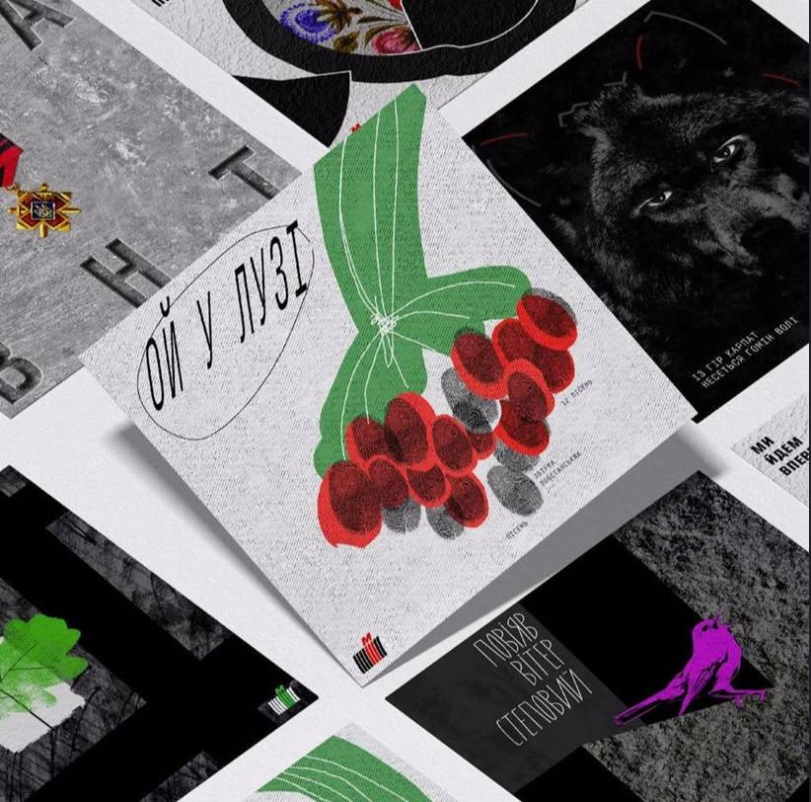

Іл. 2. Дипломний проєкт «Співуча щирість» автор Марія Мороз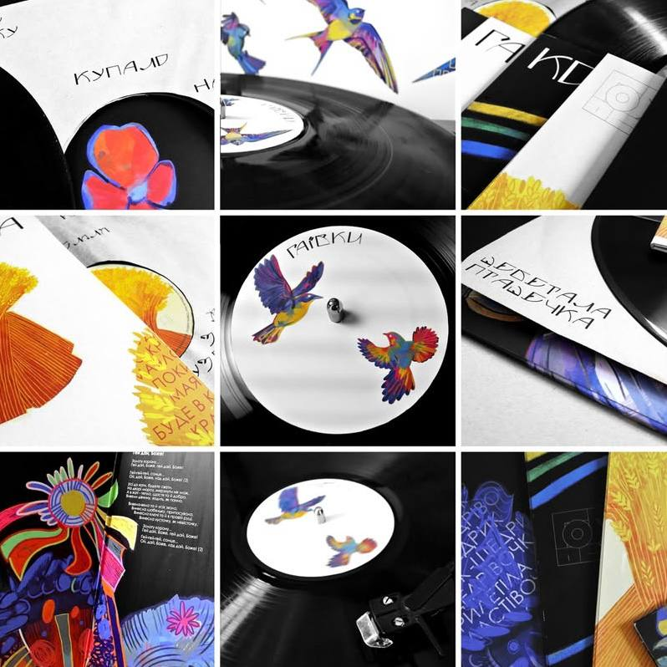

Іл. 3. Дипломний проєкт «Бринить Україна» автор Анна Кисельова

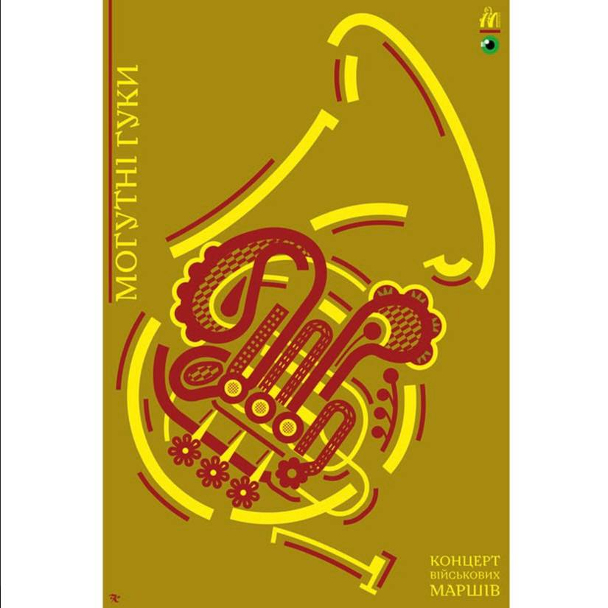

Іл.4. 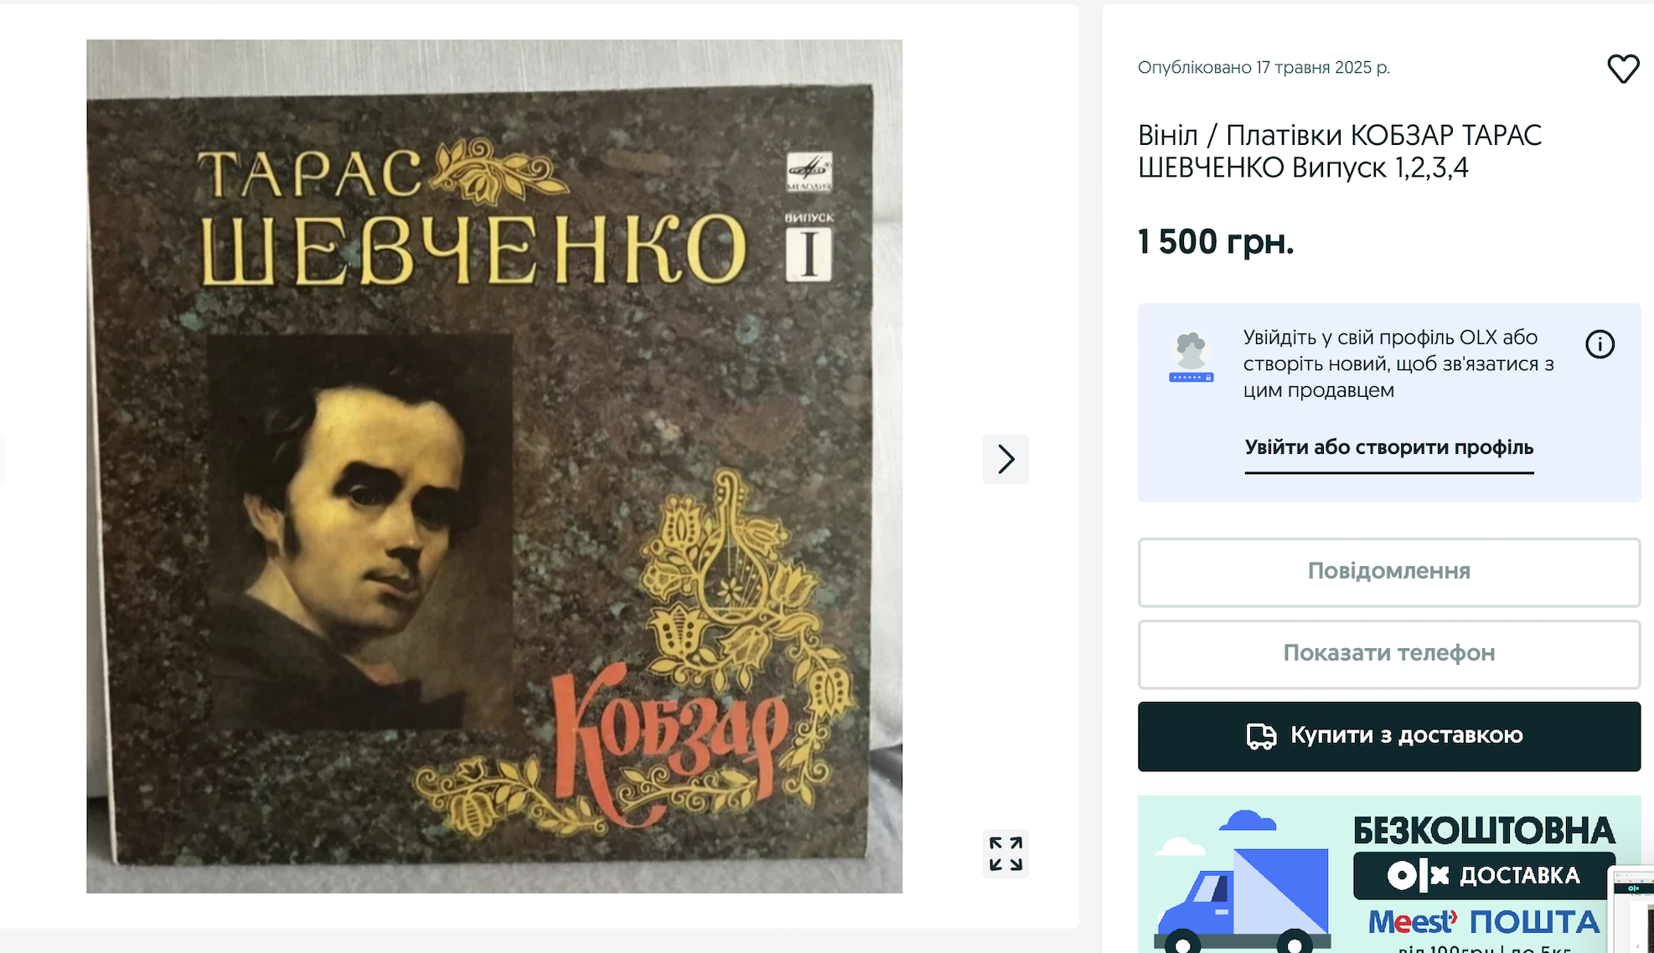

Іл.5. Смолоскипна хода на честь дня народження Степана Бандери



Іл. 6, 7. Фрагмети дипломного проекту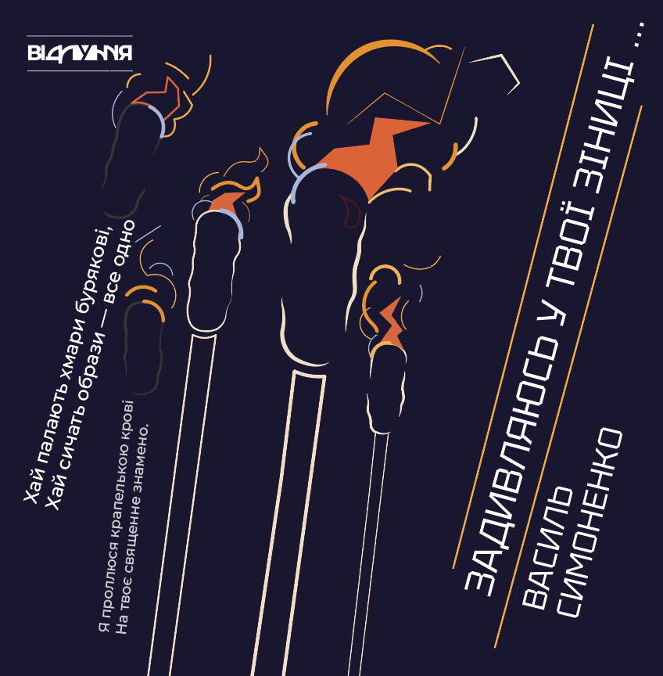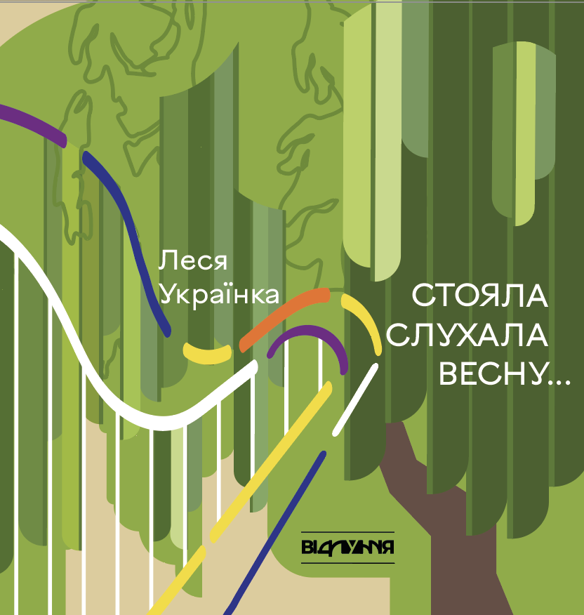

Іл. 8–11. Фрагмети дипломного проекту

